眾聞

林鄭提檢視郊野公園邊陲 前高官王福義揭政府報告承諾保育
撰文: 記者盧曼思 | 發佈日期: 04.04.17

《眾新聞》正在眾籌，請支持！《眾新聞》正在眾籌，請支持！
清明上山，大多數香港人都記得這首歌：
「綠蔭裡草坡上 讓我胸襟一再展 拋開了心底倦 讓我走向大自然......」
由譚詠麟和彭健新主唱的《我愛大自然》 ，是80年代初漁護署郊野公園的宣傳片主題曲，那口哨聲音樂中還有這句歌詞：
「看這裡樹秀花姘 我愛郊野公園
這秀氣逸趣天然 這美麗願永遠 」
這美麗願永遠。曾經，我們以為郊野公園的永遠是理所當然，如今，卻成為「郊野公園之父」、前漁護署助理署長王福義的一個祝願。
特首梁振英在他任內最後一份施政報告提出，「思考利用郊野公園內小量生態價值不高、公眾享用價值較低、位於邊陲地帶的土地用作公營房屋、非牟利的老人院等非地產用途。」林鄭月娥在她的政綱中，也提出成立專責小組檢視土地供應來源，包括郊野公園邊陲等。
「梁粉」劉炳章早在2015年說過，大欖郊野公園近3號幹線大欖隧道收費亭，有170公頃的用地，有潛力發展3萬個單位，可容納9萬人口，他早前重提有關建議。香港測量師學會現正進行研究，探討發展大欖郊野公園邊陲等地的可行性，報告不會預設立場，只會提出涉及土地的大小、人口、環境、基礎建設等，在下屆政府官員上任前，讓公眾討論。
王福義在70年代，曾經參與規劃大欖郊野公園。他接受《眾新聞》專訪時，指出發展所謂「生態價值不高」的郊野公園邊陲位置，存有多個邏輯問題，並且揭露環境局去年底出版的一份報告，在保育生態方面作出了多項承諾，發展局也表示支持，「若政府打郊野公園主意的話，就是自打嘴巴。」
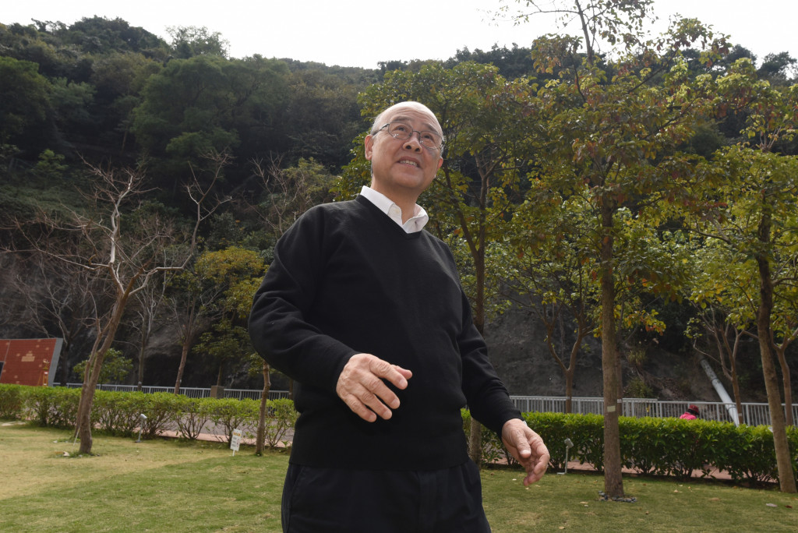王福義大半生人與郊野公園渡過，「近年我膝頭痛，很少行山了。」何君健攝

68歲的王福義是郊野公園之父，因他在港大地理系畢業後，1978年加入漁護署，2008年退休。郊野公園1976年開始立法，1977年規劃，王福義加入政府就負責郊野公園規劃工作，退休前是漁護署助理署長，30年的工作離不開郊野公園。他記得前港督尤德愛行粉嶺鶴藪水塘、衛奕信對八仙嶺情有獨鍾，「回歸後的三位特首，甚少到郊野公園行山。」
有人提出大欖郊野公園邊陲可考慮發展，王福義曾參與規劃大欖這個全港第二大郊野公園，至今仍清楚記得它的特色：「它原本的風貌相當自然，只有幾條村落。在發展成郊野公園之前，其侵蝕風化比較嚴重，是很大的一遍劣地，需要做大規模的收復工作，重新植林。以前在光禿禿的荒山上種樹很辛苦，我們最終用了幾十年時間恢復，令它成為戰後香港最大的植林區，吸引鳥類和動物來棲息。我們也種了特別的樹木，例如現在好多人去大棠看紅葉，因為我們種了很多楓樹。大棠也有一個香港最大的樹木苗圃，好多本土樹都在那兒育苗，也有相當多的植物徑，如甲龍林徑，連接香港最受歡迎的越野單車徑。」
「大欖還有很多古道，古人由荃灣行去元朗，要行一整天才到達，很具歷史價值。」
「大欖的地貌平凡，沒高山，也沒特別溪澗，主要是一幅很大的林區，1979年麥理浩徑開幕禮，就在大欖荃錦位置舉行，港督麥理浩出席主禮。大欖是幾個人口密集的新市鎮，包括：荃灣、屯門、元朗、錦田的後花園，那兒的河背水塘，相當漂亮。」
王福義指出，大欖另一個特點是位處集水區，「集水區是香港重要的命脈，雖然香港已不太依賴自己的水塘，但萬一東江水有乜事，集水區就很重要，是香港開埠以來的重要資源。集水區有法例嚴格規管，（第102章 《水務設施條例》 ）。香港的郊野公園和集水區是80% 重疊，70年代我們是沿集水區來規劃郊野公園，如果發展的話，就是破壞我們一直以來建立保護環境的機制。」
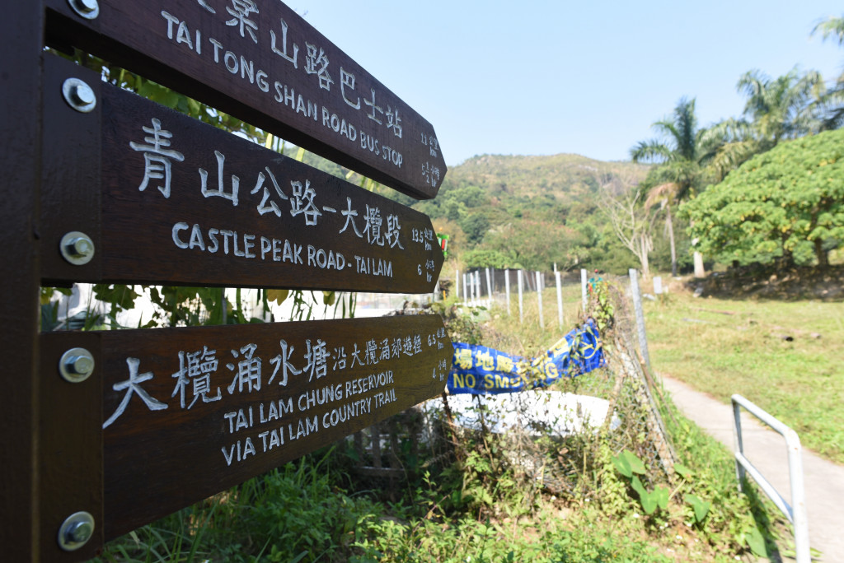大欖郊遊徑近三號幹線的起步路段。何君健攝

建議發展郊野公園的人，經常提到發展「邊陲」，王福義以大欖的情況作例子解釋當中的邏輯問題，「首先，郊野公園的外圍，有很大片綠化帶，為何那些地方不用，而直接走入郊野公園，是否沒選擇呢？不是啦。大欖郊野公園附近有很多地方，例如洪水橋發展區、石礦場附近有很多爛地，大棠出面也有，外圍有綠化帶、緩衝區，政府要建屋可先考慮它們，為何一跳就跳入郊野公園、直接去未破壞的地方？」
「這個邏輯性不強，唯一可解釋，是慳番收地步驟、賠償手續、可能打官司的風險。」
「郊野公園是否一定不可以發展？不是，是可以發展的，不過有一個重要原則：基於重大公眾利益而無其他選擇。」王福義舉例，90年代興建赤鱲角機場要建三號幹線，需要割讓一部分郊野公園出來，因沒有其他路可走。建三號幹線有很多方案，其中一個是直接橫跨大欖郊野公園將其劏開，但王福義建議將公路變成隧道，「結果我們犧牲了約2公頃郊野公園用地，之後在大棠一帶增加了更多土地作補償。」
「又例如建新機場時，煤氣有條管，要在大埔工業邨通去新機場，行馬路的話，掘路會造成大塞車，經過民居也有危險，最後決定經大欖郊野公園的地下經過，這就是public use with no alternative（沒選擇之下供公眾使用）。當然之後要恢復景觀，鋪完管道要種番啲樹。」
「另一個例子是將軍澳建新市鎮時，供電需要由屯門踏石角中電發電站輸到將軍澳，不入郊野公園過不到，於是我們用了幾年時間，逐個輸電塔研究興建，我們不會在山頂建一大座嘢，盡量在郊野公園下面不太顯眼的地方，不影響景觀，橫跨大欖、大帽山、獅子山郊野公園。」
原來，郊野公園一直那麼低調、謙虛，默默扮演着補足我們生活的角色，守護香港人。
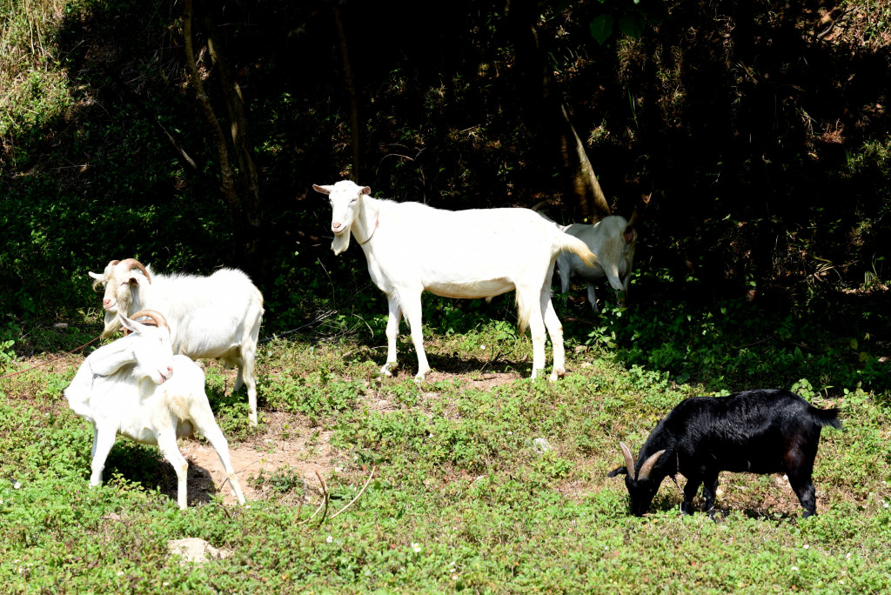大欖郊野公園有羊群出沒，記者見到牧羊人向他查詢，他卻聽不明白記者的問題。何君健攝

坊間有人稱，郊野公園可加可減，發展某個地點的話只要總面積不減就可以，王福義並不同意這個說法：「不是每個地方都適合做郊野公園，它有自己的條件及規矩，唔係是但搵塊地就得。可加可減，那個減是沒有其他選擇之下才可以減，現在說起樓，我不認為沒有其他土地可選擇，社會以往沒有可加可減這說法，最近才出現。」
「若郊野公園隨時可加可減，第一，它破壞了永久性、長遠性，這個很重要；第二，破壞了完整性及連接性。興建500公頃的北區邊境紅花嶺郊野公園，是否代表可在其他郊野公園拿100公頃出來？不是這樣，若是這樣的話，整個郊野公園系統會散。」
王福義記得，以往是根據七大條件來規劃郊野公園，包括：1. 景觀質素和價值；2. 康樂用途潛質；3. 保育價值；4. 土地的大小 5. 業權 6. 與都市有緩衝區 7. 有效管理。2011年，政府將第6及第7項，改為「鄰近郊野公園」及「土地協調」，「意思是私家地都可以劃入，令郊野公園的完整性及持續性更好。」
王福義說，一個地方劃作「保護區」，國際上對「保護區」有定義。國際自然保護聯盟（The International Union for Conservation of Nature, IUCN）， 將保護區界定為：「一個專門用來保護及維持生物多樣性、自然或相關文化資源；並透過法律或其他有效途徑進行管理的陸地／海洋區域。」 香港郊野公園被列作IUCN第五類的「景觀保護區」：「在區內的人類與自然界長時間的互動，使該區擁有與眾不同及重大的美觀、生態或文化價值特點，及有高度的生物多樣性。」
IUCN一份「Urban Protected Area – Profiles and Best Practice Guidelines」，提到香港郊野公園，指香港40%土地劃分為24個郊野公園，總面積達4.4萬公頃，共有3300種不同植物、57種哺乳類動物、502種鳥類、80種爬蟲類、23種兩棲動物、240種蝴蝶、116種蜻蜓、185種淡水魚。
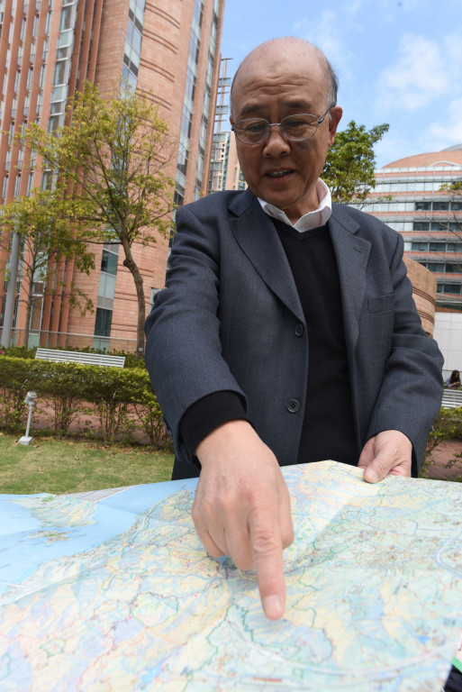王福義打開地圖，便能源源不絕談大欖郊野公園的故事。何君健攝

倡發展郊野公園的人，建議發展所謂「生態價值低」的範圍，究竟郊野公園的生態價值如何衡量？王福義說，並沒有「郊野公園邊陲就生態價值低、中心地帶就生態價值高」的概念，「不可以切割一個好細的地方來看它的生態價值，生態鏈的空間有連續性、完整性。」王福義指出，當年他規劃郊野公園，是將全港的郊野公園貫通，「大欖、大帽山、城門、金山、 獅子山、馬鞍山、西貢，全部通晒。同樣地，香港島、大嶼山的郊野公園，都是通的。」
「我們不可以將郊野公園，切割成一塊塊來看，要看整個生態系統規模，正如青蛙會跳來跳去，沒分邊界。」王福義說，去年環境局找專家做了一份「香港生物多樣性策略及行動計劃2016至2021年」，當中提到「香港在保育自然及維護生物多樣性，所採取的主要措施之一，是將具重要生態價值的地點劃為保護區，以全面保護當地的生態系統，原址保育野生生物。」
翻查文件，計劃的首項行動是「保護及優化保護區的管理」、第二項是「保育現有保護區以外具重要生態價值的生境」、第四項是「為野生生物維護生境連繫」、第九項是「在規劃及發展過程引入生物多樣性的考慮因素」等，其中第九項更得到發展局的支持。王福義質疑：「現在說發展郊野公園，是違背上述行動計劃的原則。」
「如果香港去到山窮水盡，完全無地，郊野公園無可厚非可選擇，但現在唔係，香港仍有路可走，好多地方可考慮，郊野公園是最後選擇。」
「社會分化，有人會問：郊野公園佔好大面積土地，但有好多人住劏房，那你要郊野公園還是要住好啲？我們不可以將郊野公園和住劏房對立，如果這個邏輯成立的話，劏房也可以跟棕地、高球場、綠化帶對立，只提郊野公園不提其他選擇，這個比較有偏差。核心問題還是那一個：是否沒有其他選擇？如果是走頭無路，山窮水盡，郊野公園可以考慮，但不可以一早將辛辛苦苦建立的郊野公園，作為發展的首選。」
「不要忘記，沙士時，香港人無路可走，郊野公園曾經是我們的避難所。為何我們現在要蠶食它？」
發展局回覆記者查詢，指「現屆政府並無任何具體計劃，改變郊野公園及特別地區的任何部分土地作其他用途。相關政策局或部門將就此課題展開初步研究，暫時未有具體的時間表。」

